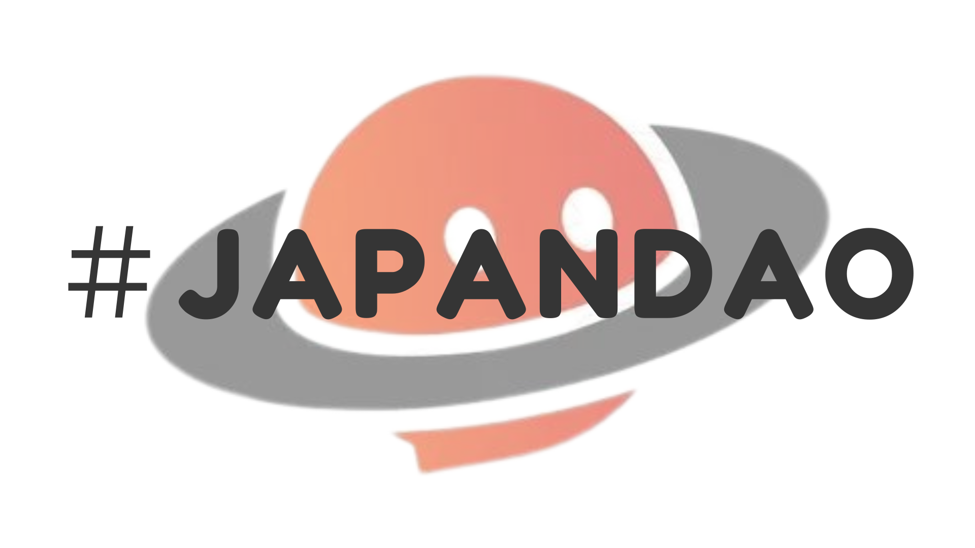

**#JAPANDAO 매거진을 시작했습니다!**

**안녕하세요!  
  
저희는 JAPAN DAO 공식 노트 페이지에서 '#JAPANDAO 매거진'의 출시를 발표하게 되어 기쁩니다!  
  
JAPAN DAO 커뮤니티를 확장하고 Web3와 블록체인의 미래를 함께 만들어 나갑시다.**

# 목차

* # #JAPANDAO 매거진이란?  
  # #JAPANDAO 매거진에 기사를 싣는 방법  
  # 참여 방법 (간단한 3단계)  
  # 참여의 장점  
  # 향후 계획  
  # 어떤 내용을 작성해야 할까요?  
  # 주의 사항  
  # 마지막으로

# #JAPANDAO 매거진이란?

#JAPANDAO 매거진은 Web3, 블록체인 및 JAPAN DAO 활동에 대한 정보를 모은 커뮤니티 매거진입니다. 초보자부터 전문가까지 누구나 배우고, 공유하고, 소통할 수 있는 공간을 목표로 합니다.

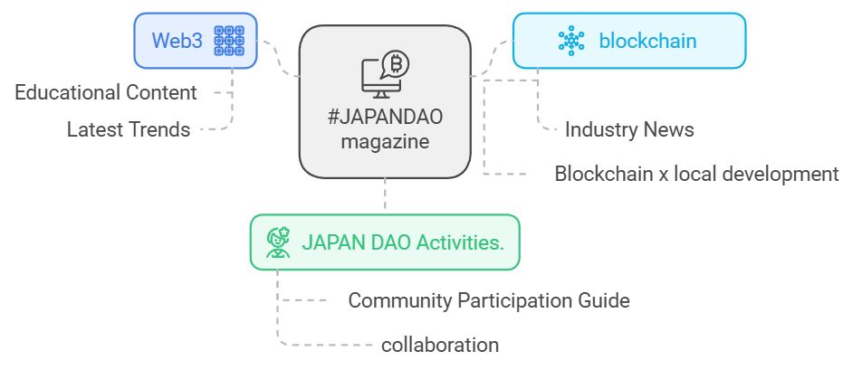

# #JAPANDAO 매거진에 기사를 싣는 방법

Web3 또는 JAPAN DAO에 관한 기사를 작성하셨다면, 그 기사에 '#JAPANDAO' 해시태그를 추가해 주세요. 기사를 #JAPANDAO 매거진에 추가하겠습니다!

# 참여 방법 (간단한 3단계)

1. 1. note에서 기사 작성  
   2. 기사에 '#JAPANDAO' 해시태그 추가  
   3. 기사를 공개

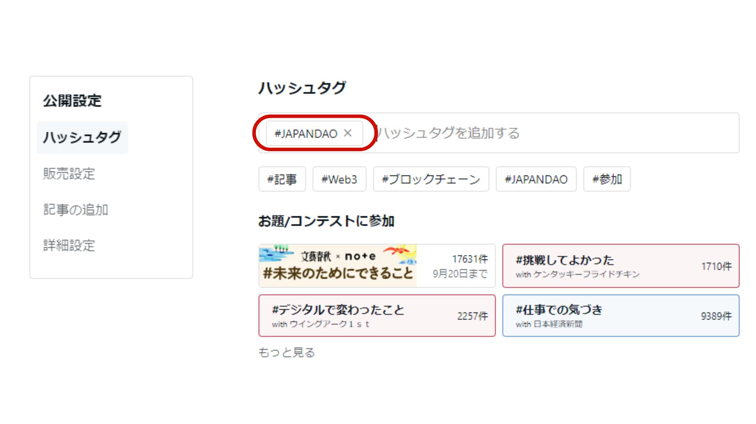

'#JAPANDAO' 해시태그를 추가하기만 하면, 기사가 #JAPANDAO 매거진에 실려 많은 독자들에게 전달됩니다.

기사 작성의 순서는 이쪽을 참고해 주세요

<https://is.gd/EvpUWc>

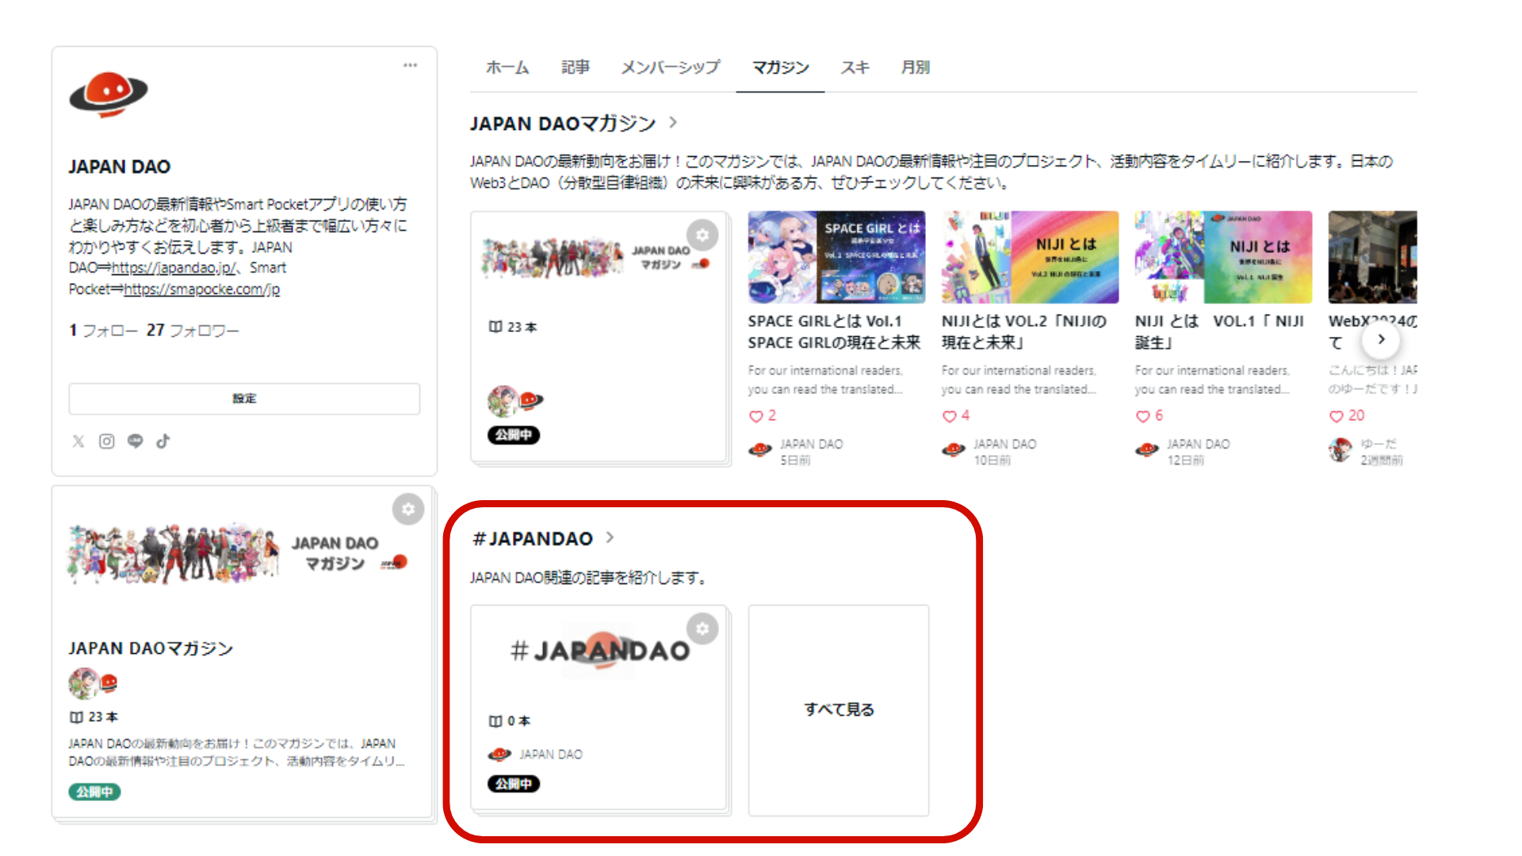

# 참여의 장점

* 커뮤니티와의 연결: 같은 관심사를 가진 사람들과 교류할 수 있습니다.  
  정보의 공유 및 확산: 자신의 지식과 경험을 많은 사람들과 공유할 수 있습니다.  
  노출도 증가: 콘테스트에서 선정된 우수한 기사는 Q&A 이벤트에서 다루어져 커뮤니티 전체에 널리 알려질 기회를 제공합니다.

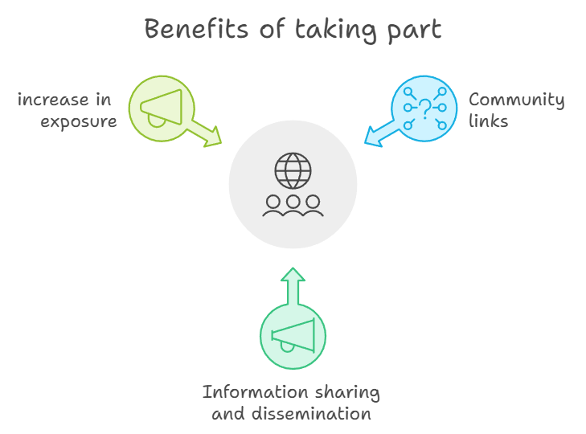

# 향후 계획

#JAPANDAO 매거진은 여러분의 적극적인 참여를 장려하고 커뮤니티 활성화를 도모하기 위해 다음과 같은 기획을 검토하고 있습니다.  
  
- 기사 제출 콘테스트  
 - 정기적으로 주제를 설정하고, 해당 주제에 맞는 기사를 모집  
 - 우수한 기사에는 멋진 상품과 추가 혜택 제공  
 - Q&A 이벤트의 출제 기사로 선정되어 다수의 멤버와 공유  
  
- 높은 기여도의 작가를 위한 표창 제도  
 - 커뮤니티에 대한 기여를 평가하고 표창하는 시스템  
 - JAPAN DAO 커뮤니티 내에서 특별한 역할 부여

이 계획들은 현재 검토 중이며, 커뮤니티의 피드백을 바탕으로 구체화할 예정입니다. 여러분의 아이디어와 요청도 꼭 들려주세요!

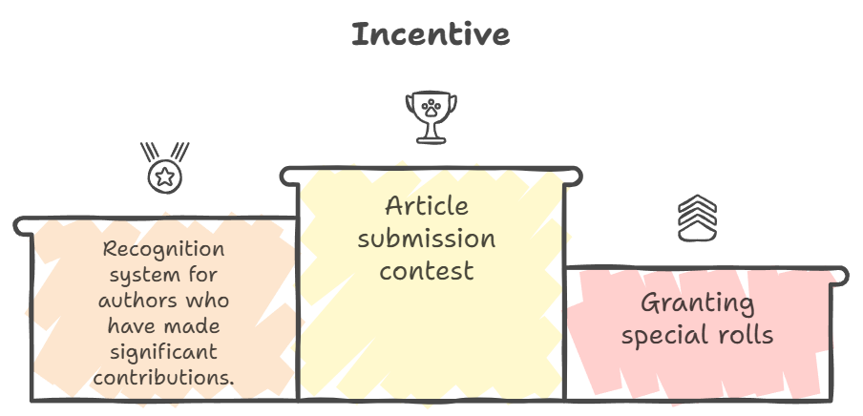

# 어떤 내용을 작성해야 할까요?

#JAPANDAO 매거진은 다음과 같은 주제 또는 콘텐츠를 환영합니다:

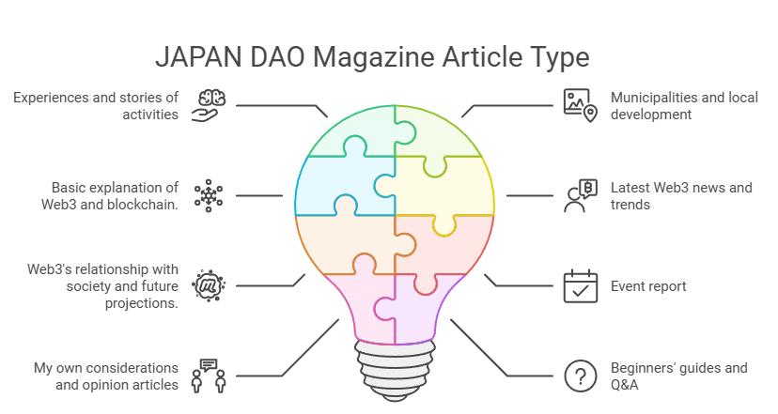

* - JAPAN DAO 활동에 대한 경험이나 이야기  
   - 커뮤니티 프로젝트에 참여하면서 느낀 점, 배운 점, 생각 등을 공유하세요.  
   - 예시: "JAPAN DAO에 참여한 후 느낀 점"  
   - 예시: "DAO 첫 경험 보고서"  
    
  - 지방 정부와 지역 활성화에 관한 기사  
   - Web3와 블록체인 기술이 지방 정부와 지역 활성화에 어떻게 활용되고 있는지 또는 그 가능성에 대한 기사.  
   - 예시: "블록체인이 어떻게 지방 정부의 미래를 변화시키는가"  
   - 예시: "지역 경제를 활성화하는 새로운 접근법: Web3와 지역 활성화"  
    
  - Web3 또는 블록체인에 대한 기초 설명  
   - Web3와 블록체인 작동 방식에 대해 초보자가 쉽게 이해할 수 있도록 설명한 기사.  
   - 예시: "블록체인이 미래의 비즈니스 모델을 어떻게 변화시키는가"  
   - 예시: "Web3 시대에 알아야 할 기본 용어"  
    
  - 최신 Web3 뉴스나 트렌드 소개  
   - 국내외 최신 뉴스나 주목할 만한 프로젝트를 소개하는 기사.  
   - 예시: "최근 인기 있는 DeFi 프로젝트 요약"  
   - 예시: "NFT 시장의 현황과 향후 전망"  
    
  - Web3와 사회의 관계 및 미래 예측  
   - Web3가 사회에 미치는 영향과 미래 가능성에 대한 고찰.  
   - 예시: "Web3가 가져오는 새로운 경제권이란 무엇인가"  
   - 예시: "교육 분야에서 블록체인의 활용 사례"  
    
  - 행사 보고서  
   - 참여한 온라인 또는 오프라인 행사에 대한 보고서.  
   - 예시: "JAPAN DAO 주최 행사에 참여해본 후기"  
   - 예시: "Web3 컨퍼런스 202X 보고서"  
    
  - 개인적인 의견이나 고찰  
   - Web3에 대한 자신의 의견이나 의문을 정리한 기사.  
   - 예시: "왜 Web3가 필요한가: 나만의 생각"  
   - 예시: "DAO 운영 중 느낀 과제와 해결책"  
    
  - 초보자를 위한 가이드 또는 Q&A  
   - 초보자들이 자주 부딪히는 문제들을 설명한 기사.  
   - 예시: "처음 지갑 만드는 가이드"  
   - 예시: "자주 묻는 질문: Web3편"  
    
  - 창의적인 콘텐츠  
   - 일러스트, 만화, 영상의 소개나 제작 과정에 대한 기사.  
   - 예시: "블록체인 테마의 만화 그리기"  
   - 예시: "NFT 아트 작품의 제작 뒷이야기"

# 주의 사항

#JAPANDAO 매거진은 Web3, 블록체인, JAPAN DAO의 활동과 관련된 내용만을 게시합니다. 관련 없는 내용의 기사는 매거진에 포함되지 않을 수 있습니다.

# 마지막으로

JAPAN DAO는 모두의 참여로 이루어집니다. 여러분의 기사가 커뮤니티를 더욱 활성화하고, 풍부한 정보 교환의 장을 만들어줄 것입니다.  
  
질문이나 궁금한 점이 있다면 언제든지 댓글이나 메시지를 통해 문의해 주세요.  
  
여러분의 참여를 기대합니다!  
  
JAPAN DAO의 활동에 대해 더 알고 싶다면, 최신 소식을 확인하기 위해 아래 공식 계정을 팔로우해 주세요!  
  
🐦 X (구 Twitter): [@japandaojp](https://twitter.com/japandaojp)  
  
💬 Discord: [JAPAN DAO 공식](https://discord.com/invite/japandao)  
  
📸 Instagram: [@japandaojp](https://www.instagram.com/japandaojp/)  
  
팔로우와 💛를 잊지 말아 주세요!